20/5/2020
ΤΑΞΗ ΥΠΟΔΟΧΗΣ
ΔΑΣΚΑΛΑ: ΡΟΥΜΕΛΙΩΤΗ ΚΥΡΙΑΚΗ (ΣΑΝΤΥ)

- Διαβάζω τις λέξεις και κυκλώνω τα τζ.

τζαμαρία , καλικάντζαρος , παντζούρι , παντζάρι , μπατζάκι, φλιτζάνι , φραντζόλα , πιτζάμα , παλιατζής , σκαντζόχοιρος

- Συμπληρώνω τις συλλαβούλες με το τζ και διαβάζω δυνατά.
τζ + α = ____ τζ + η = ____ τζ + ι = ____ τζ + υ = ____ τζ + ει = ____ τζ + οι = ____ τζ + ο = ____ τζ + ω = ____ τζ + ε = ____ τζ + αι ____ τζ + ια = ____ τζ + ου = ____

- Τοποθετώ τις λέξεις στις σωστή στήλη.

καρότσι , λίστα , τζάκι , τσάντα , τζατζίκι , στόμα , τσουβάλι , παστέλι , χιμπατζής

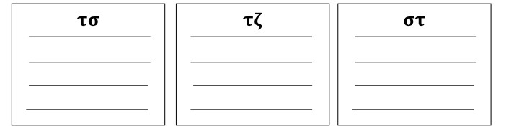

- Βάζω Τζ ή τζ .

Η ___ένη έπιασε ένα ___ι___ίκι.
Το χειμώνα ανάβουμε το ___άκι.
Ο ___ίμης έκανε μια μου___ούρα στο τετράδιό του.
Ο παππούς κάθεται κοντά στη ___αμαρία.
Ο σκαν___όχοιρος είναι γεμάτος αγκάθια.

- Γράφω κάτω από την εικόνα τη λέξη που έχει μέσα τζ με το άρθρο (ο, η, το).

____________ ____________ ____________ ο __________ής

6.Βάζω στη σειρά τις λέξεις και φτιάχνω την πρόταση.

στους ο καφέδες πελάτες σερβίρει καφετζής

____________________________________________________________

Το υλικό ανακτήθηκε από την ιστοσελίδα https://teachergeorgiasclass.weebly.com/

Σήμερα κάναμε επανάληψη το τζ. Θα ανεβάσω πάλι ασκήσεις την Παρασκευή!
ΚΑΛΟ ΔΙΑΒΑΣΜΑ!

